Opis przedmiotu zamówienia:
Przedmiotem zamówienia jest: Zakup, transport i montaż lampy solarnej z czujnikiem ruchu na terenie przy ul. Opolskiej/28 Czerwca 1956r. (działka 16/3), w miejscu uzgodnionym z inspektorem nadzoru.
Dane techniczne lampy:
-panele fotowoltaiczne o wydajności min. 15,1%, maksymalny punkt mocy modułów min. 200 Wp, monokrystaliczne, materiał ramy modułu-aluminium malowane proszkowo, front-szkło hartowane

-akumulator bezobsługowy LiFePO₄ 12,8 V, 36Ah, odporność na warunki klimatyczne: powyżej - 20 ºC, poniżej 60ºC , żywotność powyżej 8 lat, autonomiczny czas pracy min. 5-8 dni, akumulator w kształcie cylindra umieszczony wewnątrz słupa
-moc oprawy 100 W, sprawność oprawy 200 lm/W, strumień świetlny 2200-8000 lm, żywotność LED powyżej 90 000 h, oprawa płaska, skierowana w dół, ilość płytek LED-2 szt., soczewki PMMA, temperatura barwowa min. 4000-4400K
-lampa musi być wyposażona w czujnik ruchu i zmierzchu
-wys. LED min. 4,2 m
-montaż przy użyciu prefabrykatu z betonu C30/37, wymiary 43x43x100 cm
-kolor lampy 7043-malowana proszkowo, zgodny z obowiązującym Systemem Informacji Miejskiej w Poznaniu, słup grubościenny, obustronnie ocynkowany, konstrukcja trzonu słupa oparta na walcu o średnicy min. 133 mm, zaprojektowany na odporność wiatru I-III strefa wiatrowa, wys. Kompletnej lampy min. 5,5 m
-regulator solarny : napięcie: 12 V, efektywność min. 90-96% , maksymalne napięcie ładowania 15,5V,tTemperatura pracy: od -35̊C do +65̊C, funkcja automatycznego sterownika zmierzchowego oprawy oświetleniowej, zakres dobowy- dowolne programowanie godzin włączenia / wyłączenia oprawy LED w normalnym trybie pracy od 1 do 17 godzin z pełną lub zredukowaną mocą oprawy, możliwość programowania 5 niezależnych programów intensywności oświetlenia w ramach jednej nocy, wbudowany bezprzewodowy moduł komunikacyjny – komunikacja z aplikacją do programowania i serwisowania (programem) poprzez pilot z oprogramowaniem, możliwość zdalnego programowania i serwisowania przy użyciu pilota bezprzewodowego, wbudowany rejestrator danych historycznych , optyczna sygnalizacja za pomocą 3 diod – pracy akumulatora, lamy LED, paneli fotowoltaicznych
Okres gwarancji na całą lampę min. 2 lata
*Wszelkie użyte nazwy własne materiałów i urządzeń, zdjęcia, służą określeniu standardu wykonania zadania. Równoważne materiały i urządzenia mogą stanowić zamienniki w stosunku do opisanych w przedmiocie zamówienia, dopuszcza się nie więcej niż 10% tolerancji w wymiarach elementów.
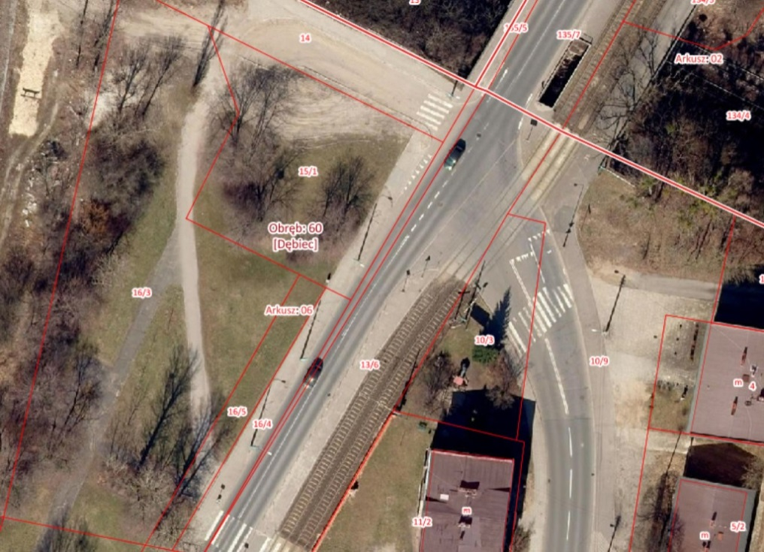
Mapka terenu-działka 16/3.
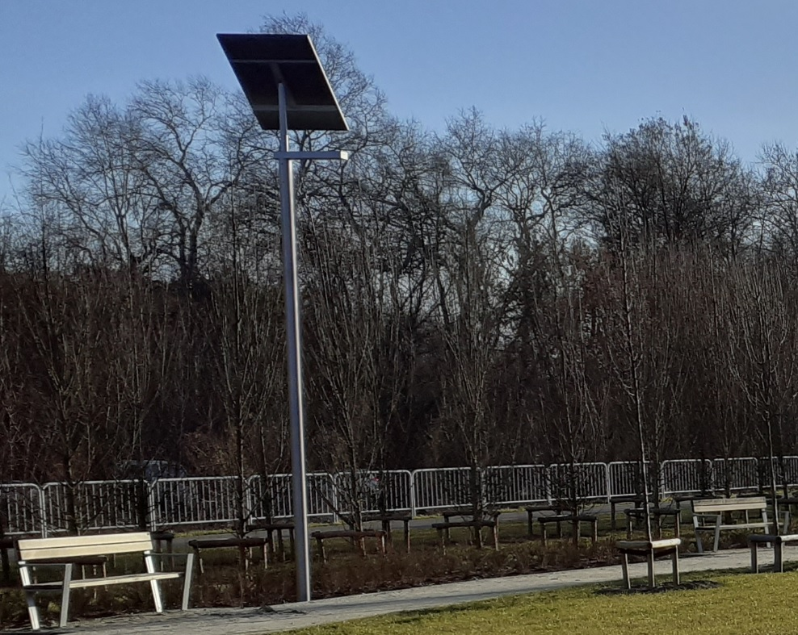
Zdjęcie poglądowe lampy solarnej

